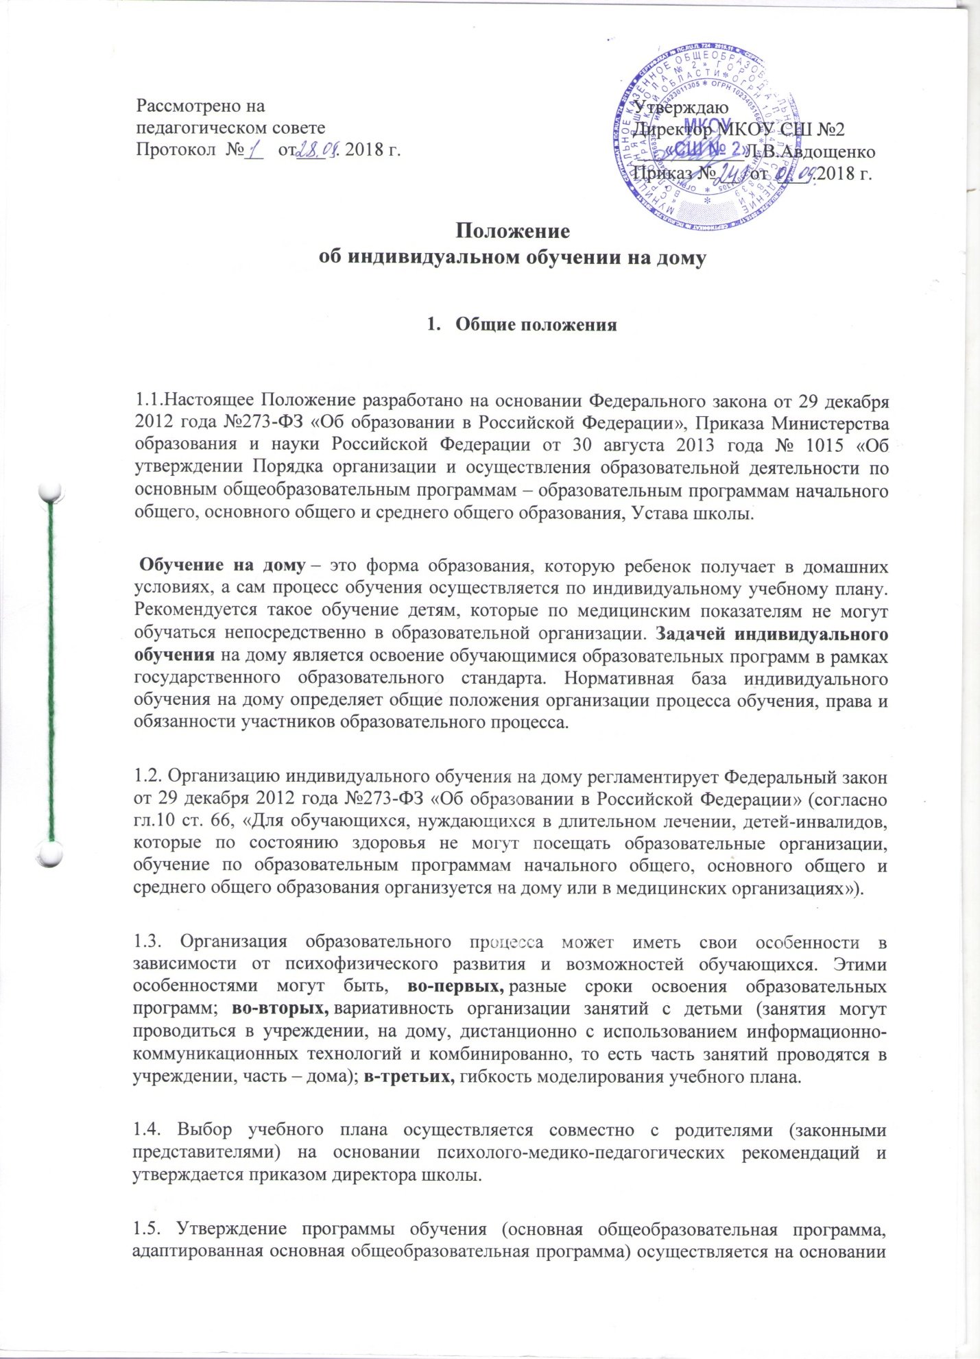

Рассмотрено на  педагогическом совете  Протокол №__ от___ . 2018 г. | Утверждаю  Директор МКОУ СШ №2  ___________Л.В.Авдощенко  Приказ № __ от ___ .2018 г.

Положение
об индивидуальном обучении на дому

- Общие положения

1.1.Настоящее Положение разработано на основании Федерального закона от 29 декабря 2012 года №273-ФЗ «Об образовании в Российской Федерации», Приказа Министерства образования и науки Российской Федерации от 30 августа 2013 года № 1015 «Об утверждении Порядка организации и осуществления образовательной деятельности по основным общеобразовательным программам – образовательным программам начального общего, основного общего и среднего общего образования, Устава школы.
Обучение на дому – это форма образования, которую ребенок получает в домашних условиях, а сам процесс обучения осуществляется по индивидуальному учебному плану. Рекомендуется такое обучение детям, которые по медицинским показателям не могут обучаться непосредственно в образовательной организации. Задачей индивидуального обучения на дому является освоение обучающимися образовательных программ в рамках государственного образовательного стандарта. Нормативная база индивидуального обучения на дому определяет общие положения организации процесса обучения, права и обязанности участников образовательного процесса.
1.2. Организацию индивидуального обучения на дому регламентирует Федеральный закон от 29 декабря 2012 года №273-ФЗ «Об образовании в Российской Федерации» (согласно гл.10 ст. 66, «Для обучающихся, нуждающихся в длительном лечении, детей-инвалидов, которые по состоянию здоровья не могут посещать образовательные организации, обучение по образовательным программам начального общего, основного общего и среднего общего образования организуется на дому или в медицинских организациях»).
1.3. Организация образовательного процесса может иметь свои особенности в зависимости от психофизического развития и возможностей обучающихся. Этими особенностями могут быть, во-первых, разные сроки освоения образовательных программ; во-вторых, вариативность организации занятий с детьми (занятия могут проводиться в учреждении, на дому, дистанционно с использованием информационно-коммуникационных технологий и комбинированно, то есть часть занятий проводятся в учреждении, часть – дома); в-третьих, гибкость моделирования учебного плана.
1.4. Выбор учебного плана осуществляется совместно с родителями (законными представителями) на основании психолого-медико-педагогических рекомендаций и утверждается приказом директора школы.
1.5. Утверждение программы обучения (основная общеобразовательная программа, адаптированная основная общеобразовательная программа) осуществляется на основании психолого-медико-педагогических рекомендаций и утверждается приказом директора школы.
- Организация индивидуального обучения на дому

2.1. Индивидуальное обучение на дому может быть организовано на всех уровнях образования, причем сама организация обучения на дому осуществляется образовательным учреждением, в котором обучается данный ребенок.
2.2. Основанием для организации индивидуального обучения на дому является письменное заявление родителей (законных представителей) на имя директора образовательного учреждения, а также медицинская справка (заключение) лечебного учреждения, копия справки об инвалидности (если имеется) и решение ПМПКа. На их основе (копии справок прилагаются), составляется индивидуальный учебный план, который согласуется и подписывается родителями (законными представителями), расписание занятий на каждого ученика отдельно. По представленным документам директором школы издается приказ об организации индивидуального обучения детей на дому, что является основанием назначения учителей и их тарификации, которые будут заниматься с обучающимися.
2.3. Отношения между образовательной организацией и родителями обучающихся индивидуально на дому и условия организации образовательного процесса оформляются договором, регламентируются уставом и локальным актом школы.
2.4. При определении учебной нагрузки детям, находящимся на индивидуальном обучении на дому, в том числе детям-инвалидам, образовательная организация руководствуется федеральными образовательными стандартами общего образования, постановлением Главного государственного санитарного врача Российской Федерации от 29 декабря 2010 г. № 189 «Об утверждении СанПиН 2.4.2.2821 – 10 «Санитарно-эпидемиологические требования к условиям и организации обучения в общеобразовательных учреждениях», а также методическими рекомендациями по организации обучения на дому детей-инвалидов с использованием дистанционных образовательных технологий от 10 декабря 2012 г. № 07 –832.
2.5. При назначении учителей, которые будут заниматься с детьми, преимущество отдается педагогам, работающим в данном классе. Если по объективным причинам организовать обучение на дому силами своего педагогического коллектива невозможно, то администрация имеет право привлечь педагогических работников, не работающих в данном учреждении.
2.6. При организации обучения на дому школа по договору:
- предоставляет обучающимся на время обучения бесплатно учебники и учебные пособия, допущенные к использованию при реализации общеобразовательных программ, а также учебно-методическую, справочную литературу;
- обеспечивает специалистами из числа педагогических работников, оказывает методическую и консультативную помощь, необходимую для освоения общеобразовательных программ;
- оказывает психолого-педагогическую поддержку обучающимся.

2.7. Текущий контроль и промежуточная аттестация осуществляется согласно Положению «О формах, периодичности и порядке текущего контроля успеваемости и промежуточной аттестации обучающихся»
2.8. По завершении обучающимися на дому освоения основных образовательных программ основного общего образования проводится государственная итоговая аттестация в порядке, формах и сроки в соответствии с действующим законодательством.
2.9. Обучающимся, успешно прошедшим государственную итоговую аттестацию, образовательная организация выдает документы об образовании.

3.Финансовое обеспечение индивидуального обучения детей на дому

3.1. Индивидуальное обучение детей-инвалидов, детей с ОВЗ на дому является бесплатной формой освоения образовательных программ в рамках федерального государственного образовательного стандарта.
3.2. Во время нетрудоспособности учителя администрация школы с учетом кадровых возможностей обязана произвести замещение занятий с больным учеником другим учителем. Если сроки проведения уроков переносятся на другое время, оно согласуется с родителями (законными представителями), издается приказ по школе о переносе занятий с указанием точного времени.
3.3. В случае болезни ученика учитель, труд которого оплачивается по тарификации, обязан отработать пропущенные часы. Сроки отработки согласовываются с родителями (законными представителями).
- Права и обязанности участников образовательного процесса, реализуемого в форме индивидуального обучения на дому

4.1. Участниками образовательного процесса, реализуемого в форме индивидуального обучения на дому, являются обучающиеся, их родители (законные представители), педагогические работники (учителя, администрация школы).
4.2. Права и обязанности обучающихся.
4.2.1. Обучающийся в форме индивидуального обучения на дому имеет право:
— получать полное общее образование в соответствии с государственным стандартом;
— вносить предложения по совершенствованию образовательного процесса;
— на уважение человеческого достоинства, свободное выражение собственных взглядов и убеждений, свободу информации, а также – моральное и материальное поощрение за успехи в обучении.
4.2.2. Обучающийся в форме индивидуального обучения на дому обязан:
— соблюдать требования образовательного учреждения, прописанные в локальных актах школы;
— добросовестно учиться, стремиться к сознательному и творческому освоению образовательных программ;
— уважать честь и достоинство работников образовательного учреждения;
— соблюдать расписание занятий;
— находиться дома в часы, отведенные для занятий согласно индивидуальному расписанию;
— вести тетради (если нет соответствующих медицинских ограничений).

4.3. Права и обязанности родителей (законных представителей)
Родители (законные представители) детей имеют право:
— защищать законные права ребенка;
— вносить предложения по организации образовательного процесса и содержанию образовательных программ, аргументировав их необходимость, но с учетом физиологических возможностей, интеллектуальных способностей и творческих интересов ребенка;
— обращаться для разрешения конфликтных ситуаций к администрации образовательного учреждения, в управление образования;
— присутствовать на занятиях с обоюдного согласия с администрацией образовательного учреждения;

4.4. Родители (законные представители) детей обязаны:
— выполнять требования образовательного учреждения, прописанные в локальных актах школы;
— поддерживать и стимулировать интерес ребенка к процессу образования;
— своевременно информировать учителя о рекомендациях врача, особенностях режима дня ребенка, а образовательное учреждение – об отмене или возобновлении занятий (по уважительным причинам);
— создавать для ребенка и учителя оптимальные рабочие условия для проведения занятий дома;
— контролировать ведение дневника, выполнение домашних заданий.

4.5. Права и обязанности педагогических работников.
Педагогический работник образовательного учреждения имеет права, предусмотренные Законом «Об образовании в Российской Федерации» от 29 декабря 2012г. № 273-ФЗ.
4.5.1. Учитель, осуществляющий педагогическую деятельность в форме индивидуального обучения на дому, обязан:
— знать специфику заболевания, особенности режима дня и организации домашних заданий;
— выполнять государственные программы с учетом физиологических возможностей, интеллектуальных способностей и интересов детей;
— развивать навыки самостоятельной работы с учебником, справочной и художественной литературой;
— контролировать учебную нагрузку, составлять индивидуальные планы проведения уроков;
— своевременно заполнять журнал учета проводимых занятий, предоставлять родителям (законным представителям) его на подпись после каждого проведенного урока.
4.5.2. Классный руководитель обязан:
— согласовывать расписание занятий с родителями (законными представителями) и учителями;
— поддерживать связь с обучающимся и его родителями (законными представителями), собирать информацию об индивидуальных особенностях учеников, состоянии здоровья и впечатлениях о процессе обучения;
— своевременно информировать администрацию школы о всех нарушениях в образовательном процессе.
4.5.3. Администрация школы обязана:
— готовить нормативные документы по организации образовательного процесса;
— контролировать выполнение учебных программ, методику индивидуального обучения, аттестацию обучающихся, оформление документации не реже одного раза в четверть;
— контролировать своевременность проведения занятий на дому, ведение журнала учета;
— обеспечивать процесс обучения на дому квалифицированными кадрами;
— своевременно информировать родителей (законных представителей) о всех изменениях в образовательном процессе.

- Порядок управления образовательным процессом

5.1. Общее руководство образовательным процессом в форме индивидуального обучения на дому осуществляется администрацией школы.
5.2. В компетенцию администрации школы входят следующие управленческие действия:
— принятия решения об организации образовательного процесса;
— разработка и утверждение локального акта школы «Положение об индивидуальном обучении на дому»;
— контроль за организацией и осуществлением образовательного процесса.
5.3. Содержание папки «Индивидуальное обучение на дому»:
- Положение «Об индивидуальном обучении детей на дому»;
- приказы «Об организации индивидуального обучения на дому»;
- справки (копии) из медицинского учреждения о рекомендации обучения;
- заключения ПМПКа; - договор об индивидуальном обучении;
- расписание уроков индивидуального обучения на каждого ученика, письменно согласованное с родителями (законными представителями);
- список учителей, работающих в форме индивидуального обучения;
- учебно-методические комплекты индивидуального обучения на дому (программы, учебный план);
- план по внутришкольному контролю индивидуального обучения на дому;
- заявления родителей (законных представителей).
- Оформление классного журнала и журнала индивидуальных занятий

6.1. На каждого обучающегося оформляется журнал индивидуальных занятий, куда заносятся даты занятий в соответствии с расписанием, согласованным с родителями (законными представителями) обучающегося и утвержденным руководителем образовательного учреждения, содержание пройденного материала, количество часов. Отметки текущей аттестации выставляются в журнал индивидуальных занятий.

6.2. В классный журнал, где имеются обучающиеся на дому, вкладывается копия приказа. Четвертные, годовые, итоговые отметки переносятся из журнала индивидуального обучения на дому в классный журнал соответствующего класса. Таким же образом в классный журнал вносятся сведения о переводе из класса в класс, о выпуске из образовательного учреждения.

6.3. В случае частичной порчи (полной утраты) журнала индивидуального обучения на дому составляется акт обследования степени утраты данного документа и выносится решение по данному факту. В случае невосполнимости данных испорченного или утерянного журнала комиссия составляет соответствующий акт списания и принимает решение о перенесении сохранившихся данных в новый журнал. Утраченные данные восстанавливаются по имеющимся в распоряжении учителя документам: тетради обучающегося, поурочные и тематические планы.
Журнал индивидуального обучения на дому хранится в архиве учреждения 5 лет.

ДОКУМЕНТ ПОДПИСАН ЭЛЕКТРОННОЙ ПОДПИСЬЮ
СВЕДЕНИЯ О СЕРТИФИКАТЕ ЭП
Сертификат | 603332450510203670830559428146817986133868575785
Владелец | Донцова Елена Вячеславовна
Действителен | С 07.09.2021 по 07.09.2022

